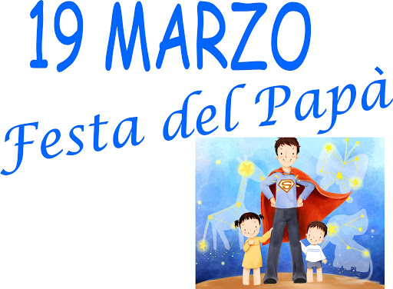

Auguri speciali a tutti i papà e un caro saluto a tutte le famiglie!! Le maestre ci sono!!
Distanti…ma vicine a tutti voi con il
A presto!!

Belinda Cristina Elisa Emilia Laura Marina Rossana Stefania Stefania

